CoreToolRS3 : Summary
(from http://dev/redmine/projects/coretool/wiki)
- realspace3 기반 일반 편집 프레임웍
- 확장성
- 편집할 로직 추가가 쉽다
- 빠른 rendering
- UI및 save/load 노력 최소
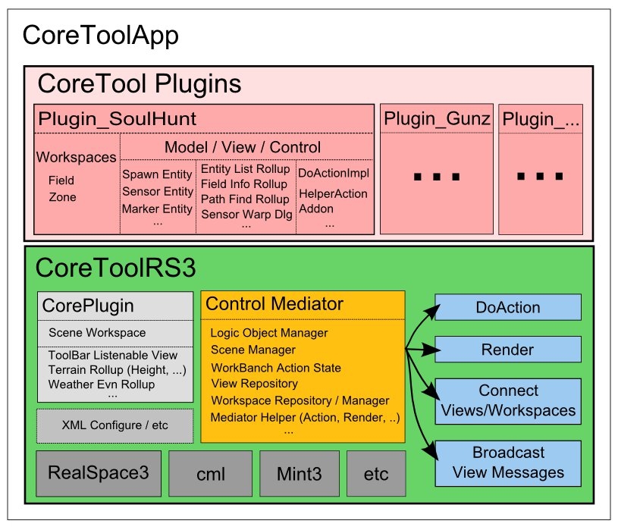

소스코드 접두어 규칙
VL_ | Listenable View | M_ | Model
VD_ | View Dialog | C_ | Controller
VR_ | View Rollup | V_ | View

용어
용어 | 설명
CoreTool | RealSpace3 Map Tool , 소울헌트 맵툴, 건즈 통합툴
Workbench | 툴바/3D뷰 영역의 작업공간
WorkSpace | 처리할수 있는 확장자( *.fieldxml, *.zone.xml, *.cutscene.xml 등등 )와 연계된 편집할수 있는 공간
WorkSpace | 문서 로딩후 워크스페이스가 초기화 될때 워크벤치를 적합한 UI 레이아웃으로 변경
Rollup | 오른쪽 사이드 패널에 열고 닫을 수 있는 윈도우들
Dialog | Modaless(혹은 Modal) 로 뜨는 별도의 View 윈도우들
Plugin | 코어툴에 붙어 기능을 확장할 수 있는 dll

주요 객체
객체 | 설명 | 기타
CControlMediator | 툴 전반을 제어하는 controller
CControlDoAction | select/new/delete/move 등등의 행동 로직 객체
CLogicObject | 툴이 편집할수 있는 Model 의 단위
CLogicObjectRenderer | LogicObject 를 그리기위한 객체
CommandBuffer | Undo 기능을 가지는 커맨드 객체
CListenableView | 툴의 이벤트를 받는 View 객체들 | dialog, rollup ...
CWorkspace | 각각의 문서를 다루는 공간 | ws_zone, ws_field,

플러그인
- 지정된 폴더에 있는 모든 플러그인을 로딩하는 식
- 플러그인에 포함될수 있는 툴 객체들
  - Workspace
  - View
  - 메뉴
- 현재 플러그인들
  - CorePlugin - 코어툴 안에 내장, 기본 뷰 및 웍스페이스들, ws_scene
  - Plugin_Raiderz - 레이더즈 관련 플러그인 ws_zone, ws_field, ...
  - Plugin_Cutscene - 레이더즈 컷씬, ws_cutscene
  - Plugin_Gunz2 - 건즈2 플러그인, ws_prop, ws_look, ws_serverlogic, ws_objtemplate ...

